ゼミナール紹介「看護学ゼミナール」

「看護学ゼミナール」は3年生10名と4年生10名で活動をしています。
学内ではとっさのケガに対する応急処置の方法やハンドケアを練習しています。その実践ができる場である学外での活動にも積極的に参加しています。
5月21日に箱根町が主催する「箱根路森林ウオーク」の救護ボランティアに参加しました。参加者と同じルートを歩き、ケガ等の予防を呼びかけることや自分たちが体力を温存しケガをしないこと、そのためには万全な装備、服装であることの重要性を学びました。

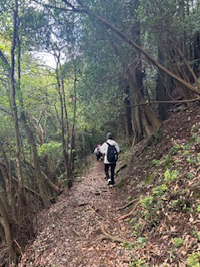
箱根路を参加者とともに歩く

7月31日から3日間、救急法講習会を受講し、様々な応急手当の方法を演習しました。受講した学生は、機敏な行動、判断、確かな技術、励ましの声掛け等の大切さを学びました。
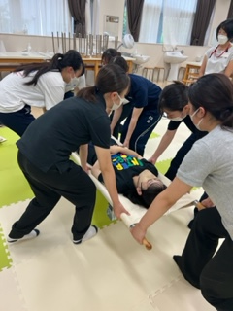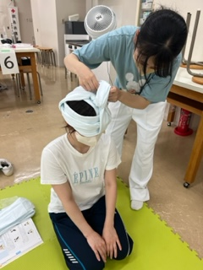
搬送 目のケガの処置

8月21日から5日間、「離島甲子園（奄美大島）」のボランティアとして参加をしました。ケガ、体調不良、熱中症への対応、大雨による中断後のグランド整備等、運営をサポートしました。島の方々や中学生球児たちとも交流ができ、貴重な機会となりました。
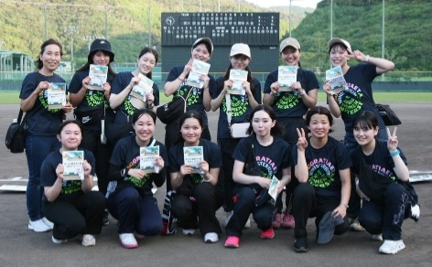
ケガ・熱中症対策パンフレットを手に球場にて

